7 – Étude des systèmes mécaniques

Analyser – Concevoir – Réaliser

Conception – Chapitre 1 : Représentation des pièces en 2D

Exercice d’application – 01

|  |
| --- |
| **Objectifs**   * Lire et interpréter un dessin de définition 2D. |

|  |
| --- |
| Compétence : Communiquer   * Com1-C1-S1 : Produire des documents techniques adaptés à une communication (interne et externe). * Com1-C1-S2 : Décoder une représentation 2D. |

## Exercice 1

Soit le support de montage donné ci-dessous.

|  |  |
| --- | --- |
|  |  |
|  |

**Question** *Compléter les trois vues ci-dessous. Il faudra faire attention aux points suivant :*

* *la vue de face est une coupe AA : les arêtes cachées (pointillés !) ne seront pas représentées ;*
* *la vue de dessus est une vue non coupée. Comme la pièce est parfaitement symétrique seule est dessinée une moitié de pièce. Les arêtes cachées sont représentées ;*
* *la vue de gauche est une coupe CC. Les arêtes cachées ne sont pas représentées.*

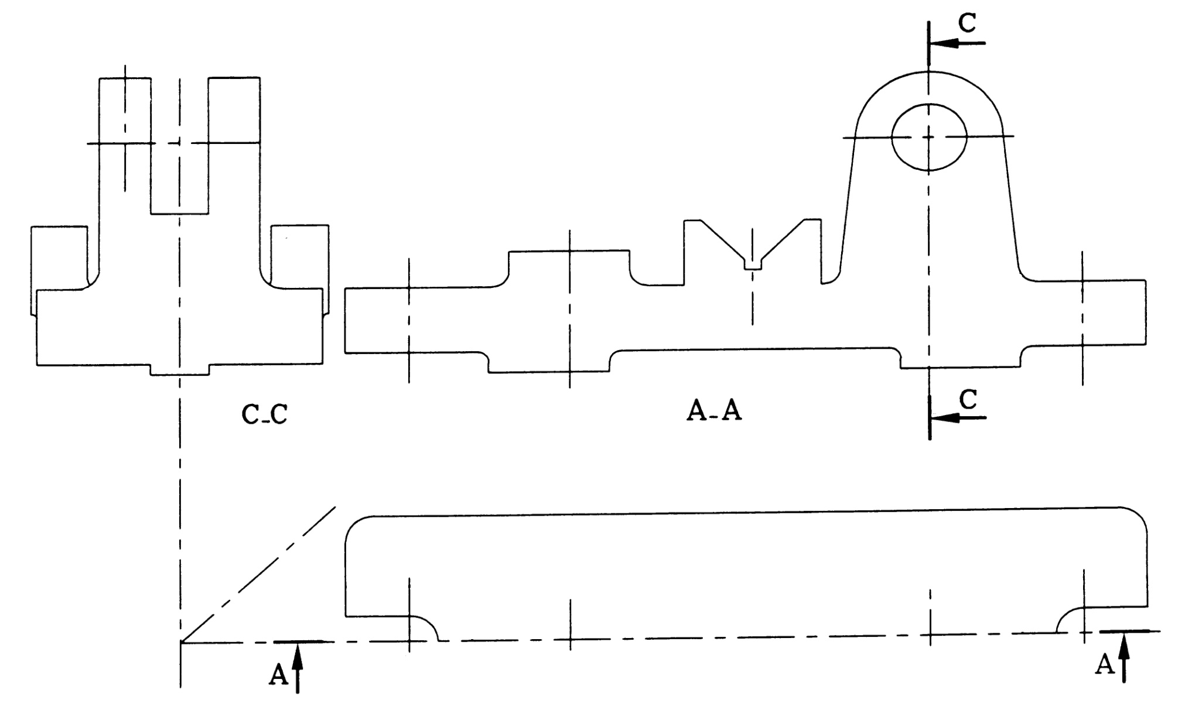

## Exercice 2

**Question** *Compléter les vues partiellement dessinées de la pièce 1:*

* *vue de face demi-coupe A-A au-dessus de l’axe avec pointillés ;*
* *vue de droite demi-coupe B-B à gauche de l’axe sans pointillé ;*
* vue de dessus demi-coupe C-C au-dessus de l’axe sans pointillé.

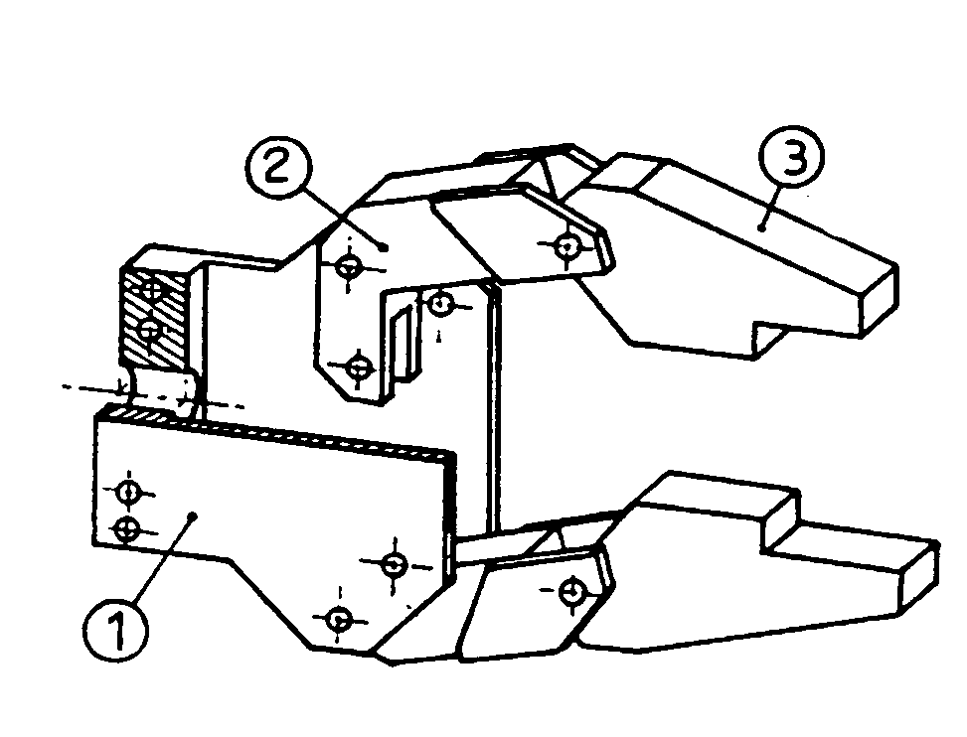

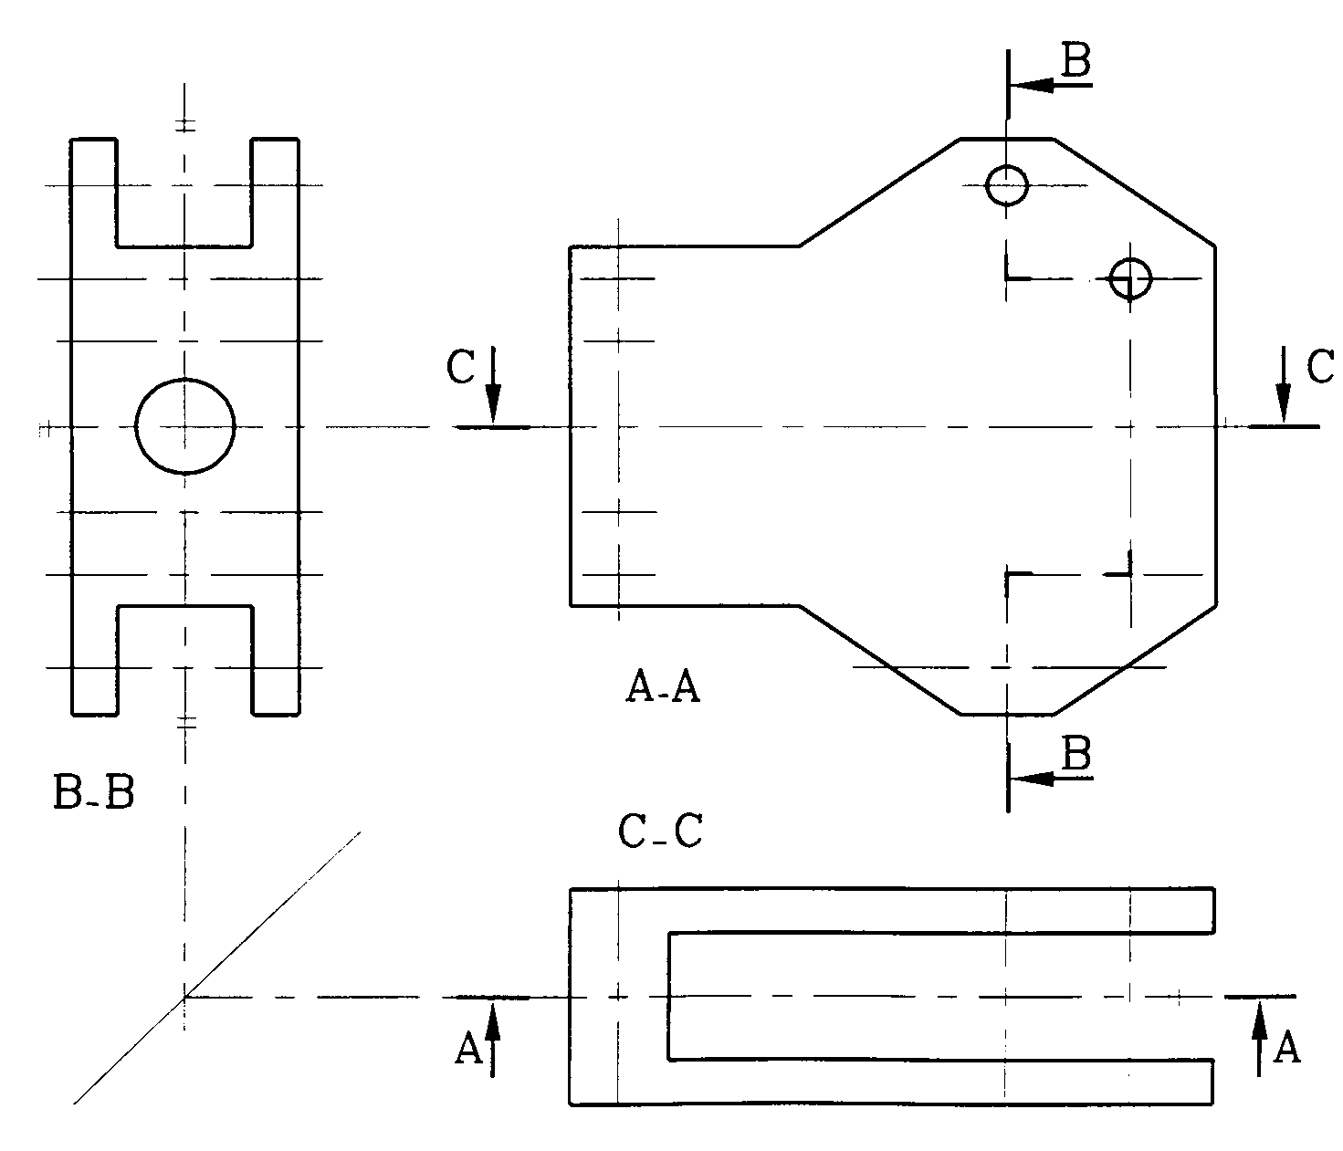

## Exercice 3

On considère le moteur ci-dessous destiné à propulser les avions de modélisme.

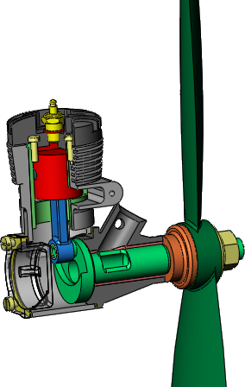

• Les pièces principales qui constituent le moteur sont les suivantes :

|  |  |
| --- | --- |
| **Repère** | **Désignation** |
| **1** | Culasse |
| **2** | Carter |
| **3** | Piston |
| **4** | Bielle |
| **5** | Vilebrequin |
| **6** | Hélice |

**Question 1 –** *On donne en fin de sujet une représentation 3D et une vue de face du piston. Compléter directement sur le sujet la vue de gauche la vue de dessus et la coupe A-A.*

• Pour des raisons techniques, le vilebrequin du micro moteur a été modifié.

**Question 2** *– Donner le nom de toutes les entités qui ont été cerclées. Vous remplirez un tableau sous le dessin du piston.=*



